Однородные члены предложения
Однородные члены предложения — это такие члены предложения, которые связаны с одним и тем же словом и отвечают на один и тот же вопрос. Однородными могут быть все члены предложения.
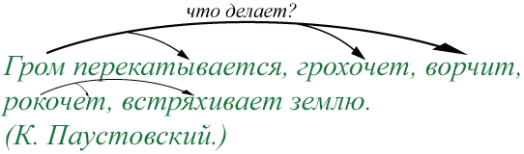
..., ..., ..., ..., ...
Однородные члены предложения равноправны и независимы друг от друга. Ни один из них не подчиняется другому. Это значит, что однородные члены предложения связаны между собой сочинительной связью и в составе предложения выступают как одно звено.
Там лес и дол видений полны...(А. Пушкин.)

Возьмите на заметку!
1. Сочинительная связь между однородными членами выражается с помощью интонации или интонации и сочинительных союзов и, а, но, или, да, не только—но и, либо и др.
Лес зазвенел, застонал, затрещал. (Н. Некрасов.)
..., ..., ...

Раскаленные камни и песок обжигали босые ноги. (В. Конецкий.)
... и ...
2. Однородные члены предложения на письме разделяются запятой.
3. Запятая не ставится перед одиночными союзами и, или, либо, да (=и).
4. Если же эти союзы повторяются (их два и более), между однородными членами предложения ставится запятая.
В ночной степи ни тропок, ни дорог.
ни ..., ни ...

Надо человеку и знать, и любить, и беречь свою землю. (В. Песков.)
и ..., и ..., и ...
5. Однородные члены предложения помогают более ярко передать содержание описываемых событий, картин природы.
6. Однородные члены предложения могут иметь зависимые слова, т. е. быть распространенными и нераспространенными.
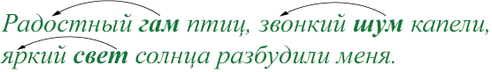
7. Повторяющиеся слова однородными не являются.
И скоро, скоро бури след в душе моей совсем утихнет... (А. Пушкин.)
8. Не являются однородными и устойчивые выражения типа:
и так и этак, и день и ночь, и смех и горе, ни свет ни заря, ни то ни се, ни пуха ни пера.
В них запятая не ставится.

